**植入体脑电分析处理软件**

**概要设计说明书**

**DHF-G3-XXXX**

|  |  |  |  |
| --- | --- | --- | --- |
| **职责** | **职能** | **人员** | **签名** |
| **文件编制** |  |  |  |
| **文件审核** |  |  |  |
| **文件批准** |  |  |  |
|  |  |  |  |

# 版本记录

|  |  |  |  |  |
| --- | --- | --- | --- | --- |
| 序号 | 更改日期 | 版本 | 编制人 | 修改说明 |
|  |  |  |  |  |
|  |  |  |  |  |
|  |  |  |  |  |

目录

1 引言 5

1.1 编写目的 5

1.2 定义 5

1.3 参考资料 5

2 任务概述 5

2.1 开发目标 5

2.2 运行环境 5

2.3 需求概述 5

3 系统总体设计 6

3.1 总体设计原则 6

3.2 总体架构设计 6

3.3 处理流程 6

3.4 模块外部设计 6

4 接口设计 7

4.1 外部接口 7

4.1.1 软件接口 7

4.1.2 件接口 7

4.1.3 第三方API及公共库 7

4.2 内部接口 7

4.2.1 通用API 7

4.2.2 专用API 7

5 数据结构设计 7

5.1 配置文件 7

5.2 日志格式 7

5.3 数据库结构设计 7

6 运行设计 7

6.1 运行控制 7

6.2 运行时间 7

7 系统出错处理设计 7

7.1 出错信息及处理方法 7

8 问题及解决方案 8

9 维护设计 8

10 相关表单 8

10.1 8

10.2 《软件概要设计检查要素表》 8

# 引言

## 编写目的

*本文档为XXX软件概要设计说明书。文档对该软件的层次划分、模块功能、数据结构、接口、出错处理和扩展性进行了设计，目的是让软件开发人员根据本文档的内容进行详细设计及开发，使得设计的产品符合用户需求，同时作为测试人员的参考。*

## 定义

|  |  |
| --- | --- |
| *术语&缩写* | *描述* |
| *EMG* | *表面肌电* |
| *NMES* | *神经肌肉电刺激* |
| *TENS* | *经皮电刺激* |
| *MET* | *微电流电刺激* |
| *ETS* | *触发电刺激* |
| 技术评审组 | 是指各子系统内部同行的设计工程师、专家组成的评审组，由被评审人邀请参加技术评审。 |

## 参考资料

*文档编辑者补充*

| 分类 | 文件编号 | 文件名称 |
| --- | --- | --- |
| 外部 | GBT 25000.51-2016 | 系统与软件工程 系统与软件质量要求和评价（SQuaRE） 第51部分：就绪可用软件产品（RUSP）的质量要求和测试细则 |
| 内部 |  | 《XXX软件需求书》 |
| 内部 |  | 《XX系统设计规格书》 |
| 内部 |  | 《XX软件设计规格书》 |
| 内部 |  | 《XX软件开发计划书》 |
|  |  |  |
|  |  |  |

# 任务概述

*内容需要与开发计划保持一致性*

## 开发目标

## 运行环境

## 需求概述

*功能、性能要求等*

# 系统总体设计

## 总体设计原则

1. *命名规则；*
2. *模块独立性原则：*
3. *边界设计原则；*
4. *数据库设计规则；*
5. *必须的安全措施；*
6. *安全性和保密原则；*
7. *系统灵活性要求；*
8. *系统易操作性要求；*
9. *系统可维护性要求；*
10. *等等。*

## 系统架构设计

*本软件系统框架构成等描述,，以及对风险控制至关重要的软件架构策略*

* *系统特性结构图*

*系统特性结构图给出功能模块在逻辑层面上相互之间的关系， 其主要依据来源于需求规*

*格说明书中。*

*如果系统划分为多个子系统， 应分别给出系统与子系统、 以及各个子系统与系统特性的*

*结构图。*

*绘制系统与子系统结构图时， 一般不需要描绘出系统特性， 如果确有必要， 尽可能只画*

*出第一层系统特性。绘制子系统与系统特性结构图时， 通常也不需要描绘出第二层系统特性，*

*如果确有必要可以画出， 但是尽可能不要画出第三层系统特性。*

## 处理流程

*数据库业务流程及说明*

*客户端流程及说明*

# 功能模块设计

## 患者管理



图 4 患者管理框图

### 模块一

### 模块二

# 接口设计

## 植入体主机与外挂机接口

### 硬件接口

蓝牙

### 软件接口

## 外挂机与上位机接口

### 硬件接口

### 软件接口

*此章描述系统接口表、系统接口传输协议说明等等。系统接口是一种非可视的系统界面， 在多数情况下， 它对用户是透明的。本节将对系统接口作较为详细的描述， 并给出接口说明清单。*

*11.3.1 系统接口表*

*接口作为系统的一种输入／ 输出形式， 分为网络接口、 数据库接口、 RS-232 串行通讯*

*接口、 IEEE—485 串行总线接口、 并行 I/O 接口等等多种类型。*

*对于一些为可视界面服务的接口， 例如： 打印机接口、 显示器接口等， 因为这类接口对*

*应用软件是透明的， 所以不在本节描述范围内。*

*当系统由多个子系统(模块)组成时， 每个子系统分别使用一张系统接口表进行描述。 系*

*统接口表的格式如下：*

|  |  |  |  |  |  |
| --- | --- | --- | --- | --- | --- |
| *接口名称* | *接口类型* | *接口性质* | *接口速率* | *接口协议* | *备注* |
|  |  |  |  |  |  |
| *说明：* | | | | | |

*其中：*

* + *接口名称*

*系统接口的正式名称， 必须符合通常习惯。*

* + *接口类型*

*指出该接口所传输的数据在该模块中起到的作用。*

* + *接口性质*

*指出该接口在通讯中起到的作用， 这里的作用可以是：*

* 输入；*

* 输出；*

* 双向。*

* + *接口速率*

*指出该接口的传输速率。 如果该接口依赖于其它通讯方式， 那么传输速率将不高*

*于它所依赖的其它通讯方式的速率。*

* + *接口协议*

*给出该接口实际使用的通讯协议。*

* + *相关对象*

*给出直接使用本接口的系统对象， 这里的系统对象， 可以是操作界面， 也可以是*

*系统特性。*

* + *备注*

*描述与该系统接口有关的其它注意事项。*

* + *说明*

*描述与该系统接口表有关的其它注意事项。*

* *11.3.2 系统接口传输协议说明*

*逐项详细描述系统接口表中所列出各个系统接口使用的传输协议， 以及其它相关内容，*

*例如： 驱动程序、 动态连接库、 等等。*

### 硬件接口

### 第三方API及公共库

## 内部接口

### 通用API

### 专用API

# 数据结构设计

## 配置文件

## 日志格式

## 数据库结构设计

*数据库逻辑设计计*

*数据库物理设计*

*数据库分布*

*基表设计*

*视图设计*

*索引设计*

*完整性约束*

*触发器设计*

*授权设计*

*存储过程设计*

*数据复制设计*

# 运行设计

## 运行控制

## 运行时间

# 系统出错处理设计

## 出错信息及处理方法、系统出错处理表、维护处理过程表

*系统出错处理表*

*本表给出有关出错处理的产生原因、 提示信息、 以及建议处理方法。*

*当系统由多个子系统(模块)组成时， 每个子系统分别使用一张系统出错处理表进行描*

*述。 系统出错处理表的格式如下：*

|  |  |  |  |  |  |
| --- | --- | --- | --- | --- | --- |
| *子系统名称：* | | | | | |
| *错误编号* | *错误名称* | *错误原因* | *错误信息* | *处理方式* | *备注* |
|  |  |  |  |  |  |
|  |  |  |  |  |  |
| *说明：* | | | | | |

* + *错误编号*

*整个系统所有错误的统一编号。*

* + *错误名称*

*错误的正式名称， 该名称应该是常用的， 并且为人们所普遍接受的。*

* + *错误原因*

*对该错误产生原因的解释与说明。*

* + *错误信息*

*产生该错误时， 向用户发出的提示信息。*

* + *处理方式*

*对该错误处理的一种建议， 此项允许缺省。*

* + *备注*

*描述与该系统错误有关的其它注意事项。*

* + *说明*

*描述与该系统错误表有关的其它注意事项。*

* *维护处理过程表*

*系统出错时， 将调用维护处理过程对错误进行处理， 有关维护处理过程的各项内容由维*

*护处理过程表进行描述。*

*当系统有多个子系统(模块)组成时， 每个子系统分别使用一张维护处理过程表进行描*

*述。 维护处理过程表的格式如下：*

|  |  |  |  |  |  |
| --- | --- | --- | --- | --- | --- |
| *子系统名称：* | | | | | |
| *错误编号* | *处理过程名称* | *处理功能* | *入口参数* | *出口参数* | *备注* |
|  |  |  |  |  |  |
|  |  |  |  |  |  |
| *说明* | | | | | |

*其中：*

*系统维护处理过程的中文正式名称， 是系统维护处理过程英文名称的中文说明。*

* + *处理功能*

*描述本维护处理过程对错误的处理方式。*

*由于一个维护处理过程有可能具有对多个错误进行处理的能力， 因此该处理功能*

*必须是针对本项错误编号的。*

* + *入口参数*

*进行本项错误处理时， 赋给维护处理过程的入口参数。*

* + *出口参数*

*进行本项错误处理时， 维护处理过程返回的出口参数。*

* + *备注*

*描述与该系统错误有关的其它注意事项。*

* + *说明*

*描述与该系统错误表有关的其它注意事项。*

# 软件安全设计

# 关键技术问题及解决方案

## 数据传输速率分析

|  |  |  |  |  |  |
| --- | --- | --- | --- | --- | --- |
| 通道数 | 采样率  (kS/s) | 分辨率  (bit) | 带宽  (Mbps) | 蓝牙有效带宽  (Mbps) | 目标压缩率  (倍) |
| 1024 | 30 | 16 | 491.52 | 1.4 | 351.09 |
| 1024 | 20 | 16 | 327.68 | 1.4 | 234.06 |
| 256 | 30 | 16 | 122.88 | 1.4 | 87.77 |
| 256 | 20 | 16 | 81.92 | 1.4 | 58.51 |
| 256 | 1 | 16 | 4.096 | 1.4 | 2.93 |
| 128 | 30 | 16 | 61.44 | 1.4 | 43.89 |
| 128 | 20 | 16 | 40.96 | 1.4 | 29.26 |
| 128 | 1 | 16 | 2.048 | 1.4 | 1.46 |
| 64 | 30 | 16 | 30.72 | 1.4 | 21.94 |
| 64 | 20 | 16 | 20.48 | 1.4 | 14.63 |
| 64 | 1 | 16 | 1.024 | 1.4 | 0.73 |

## 主要无线通信方案对比

|  |  |  |  |  |
| --- | --- | --- | --- | --- |
| 名称 | 工作频段（GHz） | 最大速率（Mbps） | 发射功率 | 波长(cm) |
| 蓝牙 | 2.4 | 2 | 1-100mW | 12.5 |
| WiFi 3(802.11g) | 2.4 | 54 | <100mW | 12.5/6 |
| WiFi 4(802.11n) | 2.4/5 | 600 | <200mW | 12.5/6 |
| WiFi 5(802.11ac) | 5 | 6933 | <200mW | 6 |
| WiFi 6(802.11ax) | 2.4/5 | 9608 | <200mW | 12.5/6 |
| UWB | 3-10 | <1000 | <N mW | 10-3 |

## 实时数据压缩方案

### 目标

1. 降低数据传输带宽
2. 降低数据存储空间

### 设计要点

1. 高保真有效信号

指标：signal-to-noise and distortion ratio 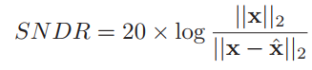

目标：22 dB

1. 低延迟
2. 低压缩功耗：µW/channel
3. 低内存占用
4. 高压缩率

目标：综合压缩率10倍

1. 实现难度低
2. 信号自适应
3. 可升级
4. 每个压缩模块可关闭为透传模式

### 压缩系统框架

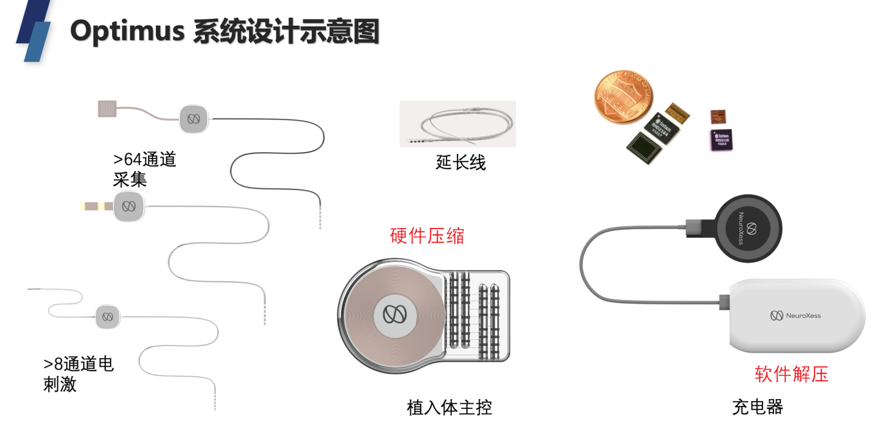



压缩硬件实现？ASIC？低功耗FPGA？DSP？CPU+GPU？

软件实现？

### 实时无损压缩

Delta压缩+LZ/Huffman

* LZ4

建立重复数据索引字典，基于索引处理数据

MindExplorer医疗版纯软件实现，压缩率1.2~90倍，滤波后信号越干净压缩率越高

* Delta压缩

压缩：yi = xi – xi–1

解压：xi = xi–1 + yi = 

差值压缩，适合低幅值平稳高频成分

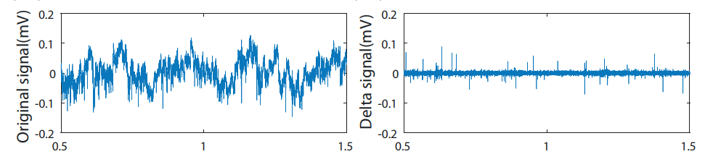

### 基于简单门限的Spike压缩



1. 基于简单门限筛选spike信号，非spike信号都置0
2. 双边门限，正负电位分别设置门限
3. 动态门限，根据信噪比自动调整
4. -k*RMS，其中k为可配置参数
5. 滑动窗口筛选spike，截取窗口内信号片段

门限计算方法

### 基于稀疏特性的Spike压缩

1. 基本原理



N维信号X通过M*N矩阵降维到M维压缩信号

1. 结合spike检测+压缩实现

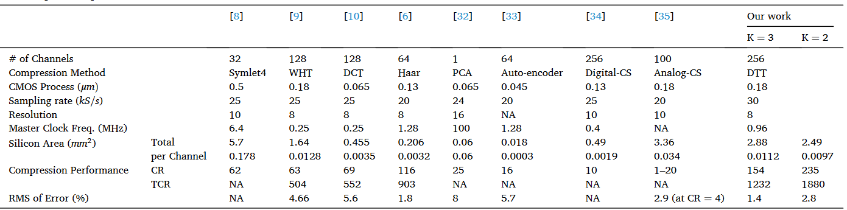

Farsiani, Sirous, 和Amir M. Sodagar. 《Compact Agile Tchebycheff Transform Variant for Temporal Compression of Neural Signals on Brain-Implantable Microsystems》. *Integration* 90 (2023年5月): 171–82. <https://doi.org/10.1016/j.vlsi.2023.01.016>.

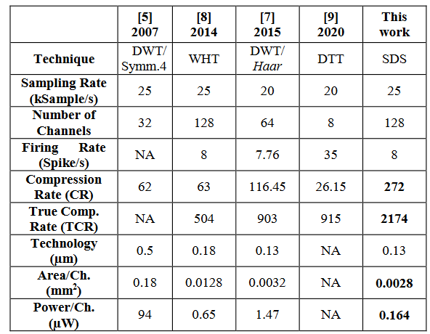

Nekoui, Mahdi, 和Amir M. Sodagar. 《Spike Compression through Selective Downsampling and Piecewise Curve Fitting Dedicated to Neural Recording Brain Implants》. 收入 *2022 IEEE Biomedical Circuits and Systems Conference (BioCAS)*, 50–54. Taipei, Taiwan: IEEE, 2022. <https://doi.org/10.1109/BioCAS54905.2022.9948580>.

#### 闭环压缩感知

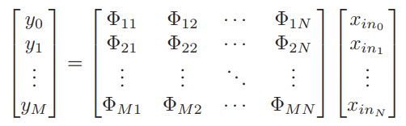

向量乘法形式：

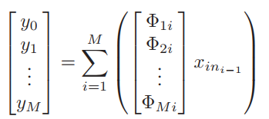

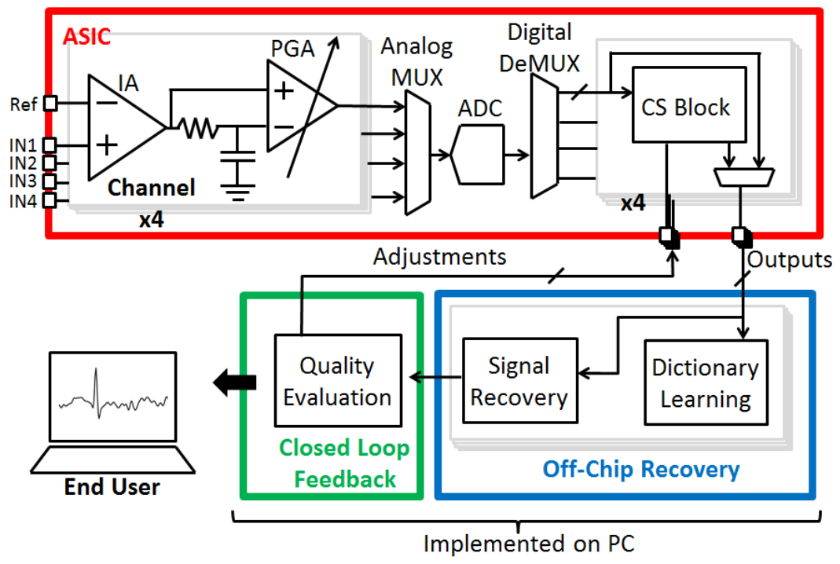

闭环设计有利于动态适配信号，提升信号重建质量。

## 键鼠UI交互

### 眼动仪提高操作体验？

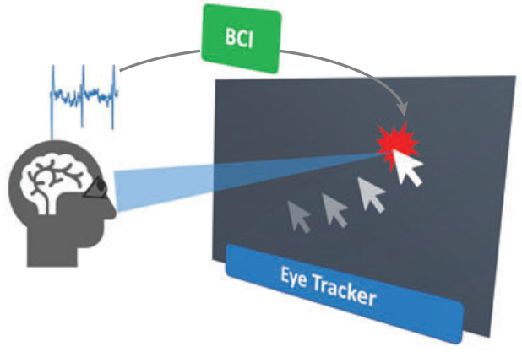

## 刺激控制机制

### 协议

## 语言解码方式

## 信道状态查看分析

### 频谱能量图？

## 在线模型训练？

原始数据

## 异常通道判断方法？

### 未植入

可检测阻抗

### 植入后

通过信号间接判断

算法？

# 维护设计

# 迭代开发计划

|  |  |  |
| --- | --- | --- |
| 迭代 | 软件模块 | 对应章节 |
|  |  |  |
|  |  |
|  |  |
|  |  |
|  |  |
|  |  |
|  |  |
|  |  |  |
|  |  |
|  |  |
|  |  |
|  |  |  |
|  |  |
|  |  |
|  |  |
|  |  |
|  |  |  |
|  |  |
|  |  |
|  |  |  |
|  |  |
|  |  |  |
|  |  |
|  |  |
|  |  |
|  |  |
|  |  |
|  |  |
|  |  |  |
|  |  |
|  |  |
|  |  |  |
|  |  |
|  |  |  |

1. **附件（按需）**

参考

Blackrock：BrainGate

SAE

AE

Neuroport

黄吉动

NeuroPace